パステルカラーイラスト線状 無料 に対する画像結果

主催：社会福祉法人　誠信会

富士本学園

後援：富士市社会福祉協議会

令和5年

開催日程：9月23日（土）

9：30受付～11：45終了

**富士市交流プラザ2階　会議室1**

**〒416-0915　静岡県富士市富士町20番1号**

**※駐車場は交流プラザの有料駐車場をご利用ください。**

**※参加料は無料です。**

**～プログラム～**

**9：30～　受付開始**

**１）9：50～10：40**

**千田先生による「色と心」についての講演**

**２）10：45～11：45**

**１プチカウンセリング**

**千田先生が参加者の心の色についてカウンセリングして下さいます！**

**２ジップロックアート作り**

**11：45～　終わりの言葉終了**

パステルカラーイラスト線状 無料 に対する画像結果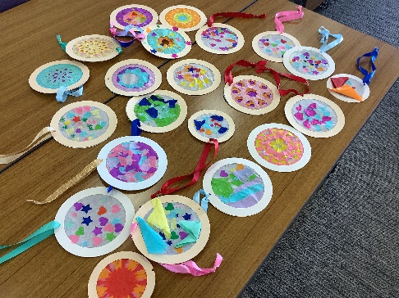パステルカラーイラスト線状 無料 に対する画像結果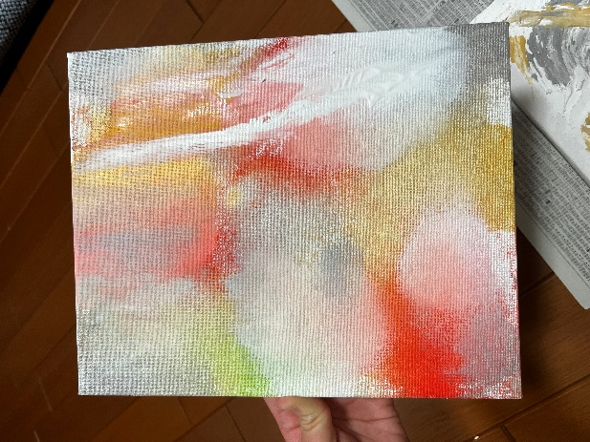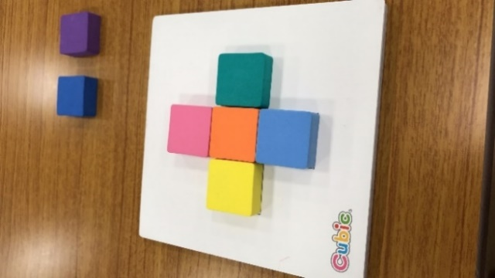パステルカラーイラスト線状 無料 に対する画像結果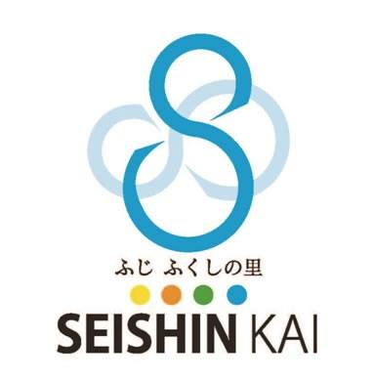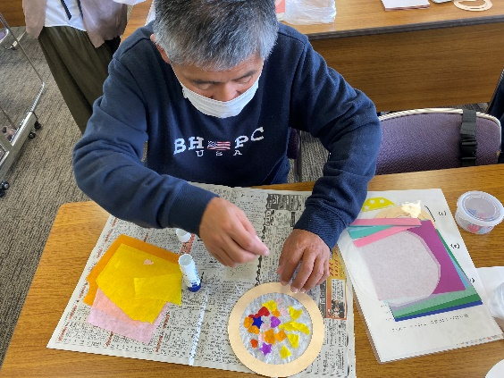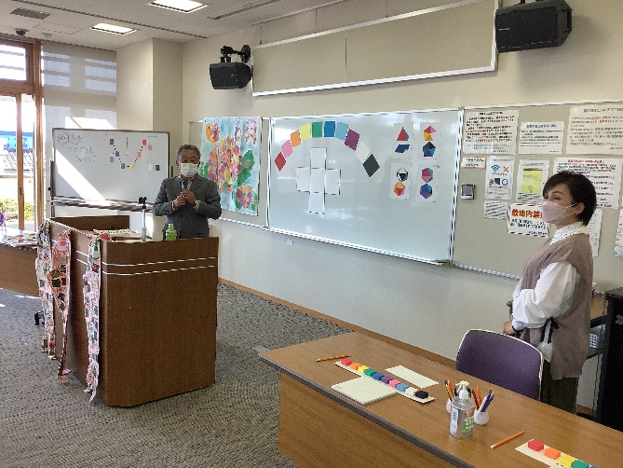

**たくさんのご参加お待ちしております！！**

アートDE富士

第12回　　　**富士本学園　地域発信事業**

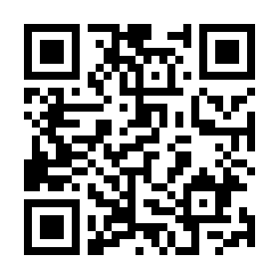パステルカラーイラスト線状 無料 に対する画像結果

～申込期間・お問い合わせ方法～

TEL☎：0545-35-1405

FAX📞：0545-37-0038

Google フォーム

※電話での受付は平日8：30～17：30です

このQRコードを読み取り、必要項目に沿って送信すると申し込むことができます！

パステルカラーイラスト線状 無料 に対する画像結果

締切は**令和5年8月2８日（月）**です。

定員に到達次第募集は締め切らせていただきます。お早めにお申し込み下さい！！

参加が確定した方には別途お知らせいたします。

※FAXでのお申し込みは、下記の用紙をご利用下さい。　　申込日　令和　　年　　月　　日

|  |  |  |  |  |
| --- | --- | --- | --- | --- |
| 氏名 | 代表者 | | 参加者2 | |
| 参加者3 | | 参加者4 | |
| 人数 | 大人　　　　　名 | 子ども　　　　名 | | 未就学児　　　名 |
| 代表者電話番号  メールアドレス  ※電話番後は当日連絡がつくもの |  | | | |
| 備考欄 |  | | | |

パステルカラーイラスト線状 無料 に対する画像結果

～感染症に関して～

・会場内にアルコール消毒を設置致します。

・マスクに関して参加者の方々の判断にお任せします。感染症の状況によっては着用をお願いすることもあります。ご了承下さい。

・感染症の状況によって開催日や開催方法に変更があった際は、法人ブログまたは電話・メールにてご連絡致します。

パステルカラーイラスト線状 無料 に対する画像結果